Wiadomość z PINTY, 29 października 2021
IPA weszło do piwnej codzienności
Jeszcze 10 lat temu prawie nikt o nim nie słyszał, a teraz ponad pół miliona Polaków deklaruje, że najbardziej lubi piwo w stylu IPA – znacznie bogatsze w smaki i aromaty niż typowe jasne piwa koncernowe. Dlatego Browar PINTA, który warzy najwięcej IPA wśród polskich browarów rzemieślniczych, postanowił pomóc India Pale Ale w dalszym wychodzeniu z niszy i wprowadził na rynek serię przystępnych i łatwo dostępnych ip na każdy dzień tygodnia.
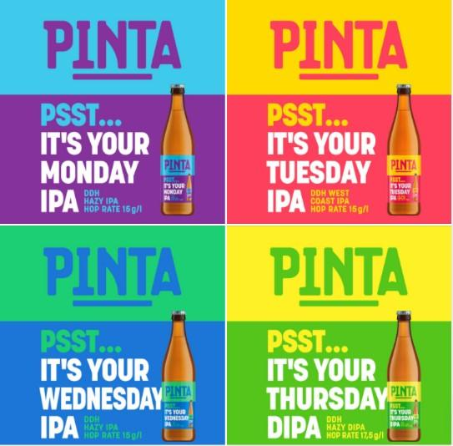
– W Polsce zdecydowana większość ludzi nadal wybiera piwa kierując się ich barwą lub smakiem, a nie stylem, ale piwna świadomość stale rośnie i to jest jedno z największych osiągnięć browarów rzemieślniczych – mówi Ziemowit Fałat, współzałożyciel i współwłaściciel Browaru PINTA, pionierów piwnej rewolucji w Polsce.
Według badania ABR Sesta „Preferencje piwne Polaków”, w sierpniu 2021 roku 2% respondentów pijących piwa preferowało te w stylu IPA/APA. Mają z czego wybierać, ponieważ IPA, czyli India Pale Ale jest od kilku lat najczęściej warzonym stylem piwa w Polsce. Według portalu Piwna Zwrotnica, ponad jedna trzecia spośród 2071 premierowych piw uwarzonych przez wszystkie browary w Polsce w 2020 roku to były różne warianty IPA.
Ich największymi odbiorcami są wielbiciele piw rzemieślniczych. Spośród 8 najpopularniejszych piw Browaru PINTA aż 5 to są różne warianty piw w stylu IPA. Razem stanowią one ponad 40% produkcji browaru, z czego niemal 20% to „Atak Chmielu”, pierwsze komercyjne IPA i pierwsze piwo piwnej rewolucji w Polsce.
Ale IPA warzą w naszym kraju nie tylko browary rzemieślnicze lub regionalne. W ciągu roku Grupa Żywiec i Kompania Piwowarska sprzedają w sklepach detalicznych więcej swoich ip niż wszystkie polskie browary rzemieślnicze razem wzięte. Cały czas jednak wśród piwnych stylów rozpoznawanych przez Polaków dwa-trzy razy większą popularnością od IPA cieszą się m.in. piwa pszeniczne i pilsy.
– Prawdziwe IPA jest napakowane chmielem jak plantacje w dolinie Yakima, co czyni takie piwo droższym od wielu innych, ale my daliśmy radę nachmielić nasze „IPY na co dzień” kilkoma odmianami chmielu, zachowując przy tym ceny akceptowalne przez klientów, czyli poniżej 10 zł za półlitrową butelkę rzemieślniczego piwa – mówi Ziemowit Fałat.
Dzięki temu rasowe DDH IPA/ DIPA, czyli podwójnie chmielone na zimno klasyczne lub podwójne IPA – chmielone najpierw w kotle warzelnym podczas gotowania brzeczki, później w kadzi whirlpool w trakcie odwirowania i na końcu na zimno w tanku – można kupić nie tylko w sklepach specjalistycznych i najlepszych pubach, ale też premierowo w sieci sklepów Lidl. W zależności od użytych odmian chmielu „Psst… It’s Your … IPA” może mieć aromaty m.in. cytrusowe, tropikalne, żywiczne, kwiatowe, owocowe lub korzenne.
Na razie „codzienne IPA” PINTY istnieje w wersji od poniedziałku do czwartku: Monday, Tuesday, Wednesday i Thursday, ale w nieodległych planach warzelni browaru z Wieprza jest też piątek z weekendem. Jeśli IPA na każdy dzień tygodnia posmakuje konsumentom, to jej kolejne warki raczej będą mieć inne receptury, żeby przyciągać bogactwem wariantów i różnorodnością stylu IPA. – Może dzięki temu jeszcze więcej osób polubi IPA – dodaje Ziemowit Fałat.
Więcej informacji udziela:
Andrzej Godewski, tel. 888 651 564, e-mail: njusy@browarpinta.pl

